數學第九冊第1單元後測評量試題
國小 年 班 座號 姓名
四、下面的問題怎麼做比較快？算算看：每題6分，共24分

一、列出簡便算法的算式（不用計算結果）：每題4分，共32分
(1) 569＋375－269
(2) 36×12＋36×8
(3) 25×389×4
(4) 97×139－97×39
(5) 968－389－111
(6) 4.8×35＋5.2×35
(7) 960÷16÷6
(8) 992÷30－392÷30
二、填填看：每格3分，共12分
(1) 4128÷258＝16
258×16＝（）
4128÷16＝（）
(2) 39×186＝7254
7254÷39＝（）
7254÷186＝（）
三、在□中填入＞、＜或＝：每題2分，
共12分
(1) 32×54×5 □ 5×32×54
(2) 155×5＋168×5□（155＋168）× 6
(3)（321＋157）＋15 □ 321＋（157＋13）
(4) 720÷12÷6 □ 248÷（12÷6）
(5) 288÷6×48 □ 288×（48÷6）
(6) 72×（83×13）□（72×83）×15

(1) 456×99
(2) 999＋99＋9
(3) 794×87－694×87
(4) 58×486＋58×514
五、把做法用一個算式記下來，並算出答案：共20分
(1) 1件內衣賣79元，1件長褲賣350元，1件上衣賣421元，各買3件共要幾元？（6分）
(2) 甲和乙的面積共是幾平方公分？
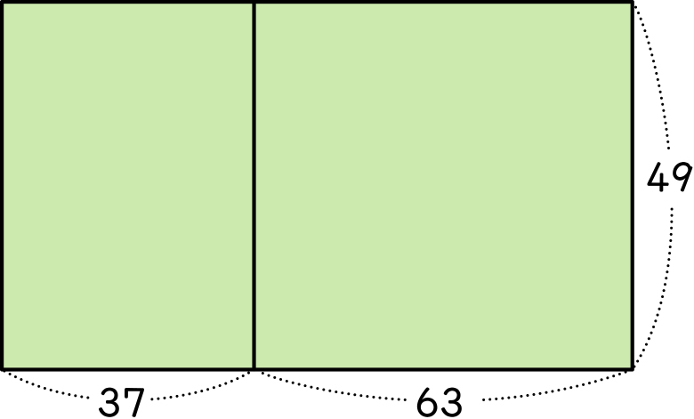
（7分）
甲
乙
(單位：公分)

(3) 有66箱蘋果，每箱36個，重新裝成每箱18個，可裝成幾箱？
（7分）

